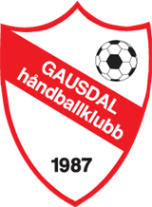

HAR DU BARN SOM
ØNSKER Å PRØVE HÅNDBALL?

HER LIGGER EN OVERSIKT OVER TRENINGSTIDERE DENNE SESONGEN. JG6, JG7, G9 OG G11 HAR OPPSTART FØRSTE UKE ETTER HØSTFERIEN, ØVRIGE LAG ER ALLEREDE I GANG.
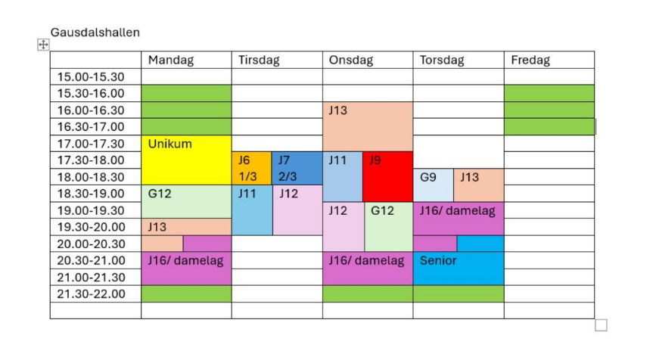
TA MED INNESKO OG DRIKKEFLASKE, MER INFORMASJON GIS PÅ FØRSTE TRENING.

HÅPER VI SES!

HAR DU SPØRSMÅL?
TA KONTAKT MED MONICA PÅ monica_melboe@hotmail.com eller 95757073

